УЧРЕЖДЕНИЕ ОБРАЗОВАНИЯ
«МОГИЛЕВСКИЙ ГОСУДАРСТВЕННЫЙ ПОЛИТЕХНИЧЕСКИЙ КОЛЛЕДЖ»

Специальность  Учебный предмет | 5-04-0612-02  Инструментальное программное обеспечение  УТВЕРЖДАЮ  Заместитель директора  по учебной работе  __________М.М.Федоськова  _________________________

ЛАБОРАТОРНАЯ РАБОТА № 18

РАЗРАБОТКА, ОТЛАДКА И ИСПЫТАНИЕ ПРОГРАММ ОБРАБОТКИ ИЗОБРАЖЕНИЙ И ПОЛУЧЕНИЯ ИНФОРМАЦИИ ОБ ИЗОБРАЖЕНИИ

МЕТОДИЧЕСКИЕ РЕКОМЕНДАЦИИ

Разработал преподаватель
Денисовец Д.А.

2024

Обсуждено и одобрено
на заседании цикловой комиссии
специальностей в области
программного обеспечения
информационных систем
Протокол № ____от __________
Председатель ЦК
_________________ Д.А.Денисовец
1 Цель работы

1.1 Разработка, отладка и испытание программ обработки изображений и получения информации об изображении

2 Методическое и материальное обеспечение

2.1 Персональный компьютер
2.2 Методические рекомендации по выполнению лабораторной работы
2.3 Интегрированная среда разработки PyCharm / Spyder

3 Последовательность выполнения работы

3.1 Ознакомиться с основными теоретическими положениями
3.2 Выполнить индивидуальное задание
3.3 Оформить отчет
3.4 Ответить на контрольные вопросы

4 Основные теоретические положения
4.1 Получение информации об изображении

Подготовка:
import random
from PIL import Image, ImageDraw # Подключим необходимые библиотеки.
mode = int(input('mode:')) #Считываем номер преобразования.
image = Image.open("temp.jpg") #Открываем изображение.
draw = ImageDraw.Draw(image) #Создаем инструмент для рисования.
width = image.size[0] #Определяем ширину.
height = image.size[1] #Определяем высоту.
pix = image.load() #Выгружаем значения пикселей.
Получить информацию об изображении позволяют следующие атрибуты объекта изображения:
- size - размер изображения в виде кортежа из двух элементов: (<Ширина>, <Высота>);
- format - формат изображения в виде строки (например: 'GIF', 'JPEG' и т.д.);
- mode - режим в виде строки (например: 'P', 'RGB', 'CMYK' и т. д.);
- info - дополнительная информация об изображении в виде словаря.
В качестве примера выведем информацию об изображениях в форматах JPEG, GIF, BMP, TIFF и PNG:
img = Image.open("cartitle.jpg")
img.size, img.format, img.mode
((499, 344), 'JPEG', 'RGB')
img.info
{'adobe_transform': 100, 'jfif_unit': 1, 'dpi': (72, 72), 'adobe': 100,
'jfif_density': (72, 72), 'jfif_version': (1, 2), 'jfif': 258}
img = Image.open("cars.gif")
img.size, img.format, img.mode
((366, 227), 'GIF', 'P')
img.info
{'background': 0, 'version': b'GIF89a'}
img = Image.open("tmp.bmp")
img.size, img.format, img.mode
((366, 227), 'BMP', 'P')
img.info
{'compression': 0, 'dpi': (96, 96)}
img = Image.open("boy.tif")
img.size, img.format, img.mode
((156, 273), 'TIFF', 'L')
img.info
{'compression': 'raw', 'dpi': (182.88, 182.88), 'icc_profile': b'\x00\x00\
x01\x90ADBE\x02\x10\x00\x00mntrGRAYXYZ \x07\xd1\x00\x03\x00\x02\x00\x16\x00"
\x00#acspMSFT\x00\x00\x00\x00none\x00\x00\x00\x00\x00\x00\x00\x00\x00\x00\x00
\x00\x00\x00\x00\x00\x00\x00\xf6\xd6\x00\x01\x00\x00\x00\x00\xd3-ADBE\x00\x00
\x00\x00\x00\x00\x00\x00\x00\x00\x00\x00\x00\x00\x00\x00\x00\x00\x00\x00\x00
\x00\x00\x00\x00\x00\x00\x00\x00\x00\x00\x00\x00\x00\x00\x00\x00\x00\x00\x00
\x00\x00\x00\x00\x00\x00\x00\x05cprt\x00\x00\x00\xc0\x00\x00\x00$desc\x00\x00
\x00\xe4\x00\x00\x00qwtpt\x00\x00\x01X\x00\x00\x00\x14bkpt\x00\x00\x01l\x00\
x00\x00\x14kTRC\x00\x00\x01\x80\x00\x00\x00\x0etext\x00\x00\x00\x00(c) 2001
Adobe Systems Inc.\x00desc\x00\x00\x00\x00\x00\x00\x00\x16Grayscale - Gamma 2,2
\x00\x00\x00\x00\x00\x00\x00\x00\x00\x00\x00\x00\x00\x00\x00\x00\x00\x00\x00
\x00\x00\x00\x00\x00\x00\x00\x00\x00\x00\x00\x00\x00\x00\x00\x00\x00\x00\x00
\x00\x00\x00\x00\x00\x00\x00\x00\x00\x00\x00\x00\x00\x00\x00\x00\x00\x00\x00
\x00\x00\x00\x00\x00\x00\x00\x00\x00\x00\x00\x00\x00\x00\x00\x00\x00\x00\x00
\x00\x00\x00\x00\x00\x00\x00XYZ \x00\x00\x00\x00\x00\x00\xf3Q\x00\x01\x00\x00
\x00\x01\x16\xccXYZ \x00\x00\x00\x00\x00\x00\x00\x00\x00\x00\x00\x00\x00\x00
\x00\x00curv\x00\x00\x00\x00\x00\x00\x00\x01\x023\x00\x00'}
img = Image.open("im00601.png")
img.size, img.format, img.mode
((363, 312), 'PNG', 'P')
img.info
{'transparency': 255, 'gamma': 0.45, 'Software': 'Adobe ImageReady'}

4.2 Манипулирование изображениями

Произвести различные манипуляции с загруженным изображением позволяют следующие методы:
- сору () - создает копию изображения:
from PIL import Image
img = Image.open("Sample1.jpg") # Открываем файл
img2 = img.copy () # Создаем копию
img2.show()
Создание копии изображения представлено на рисунке 1.

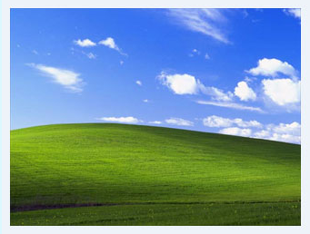

Рисунок 1 – Создание копии изображения

- thumbnail (<Размер>[, <Фильтр>]) - создает уменьшенную версию изображения указанного размера - миниатюру. Размер задается в виде кортежа из двух элементов: (<Ширина>, <Высота>). Обратите внимание на то, что изменение размера производится пропорционально, иными словами, за основу берется минимальное значение, а второе значение вычисляется пропорционально первому. В параметре <Фильтр> могут быть указаны фильтры NEAREST, BILINEAR, BICUBIC или LANCZOS. Если параметр не указан, используется значение BICUBIC. Метод изменяет само изображение и ничего не возвращает.
Пример:
img = Image.open("Sample1.jpg")
img.size # Исходные размеры изображения
(320, 240)
img.thumbnail((160, 120), Image.LANCZOS)
img.size # Изменяется само изображение
(160, 120)
img = Image.open("Sample1.jpg")
img.thumbnail((400, 100), Image.LANCZOS)
img.size # Размер изменяется пропорционально
(133, 100)
- resize (<Размер>[, <Фильтр>]) - изменяет размер изображения. В отличие от метода thumbnail() возвращает новое изображение, а не изменяет исходное. Изменение размера производится не пропорционально, и если пропорции не соблюдены, то изображение будет искажено. В параметре <Фильтр> могут быть указаны фильтры NEAREST, BILINEAR, BICUBIC или LANCZOS. Если параметр не указан, используется значение NEAREST. Пример:
img = Image.open("Sample1.jpg")
img.size # Исходные размеры изображения
(320, 240)
img2 = img.resize((160, 120), Image.LANCZOS)
img2.size # Пропорциональное уменьшение
(160, 120)
img3 = img.resize((400, 100), Image.LANCZOS)
img3.size # Изображение будет искажен
(400, 100)
- rotate (<Угол>[, <Фильтр>] [, expand=0]) - поворачивает изображение на указанный угол, отмеряемый в градусах против часовой стрелки. Метод возвращает новое изображение. В параметре <Фильтр> могут быть указаны фильтры NEAREST, BILINEAR или BICUBIC. Если параметр не указан, используется значение NEAREST. Если параметр expand имеет значение True, то размер изображения будет увеличен таким образом, чтобы оно полностью поместилось: по умолчанию размер изображения сохраняется, а если изображение не помещается, то оно будет обрезано. Пример:
img = Image.open("Sample1.jpg")
img.size # Исходные размеры изображения
(320, 240)
img2 = img.rotate(90) # Поворот на 90 градусов
img2.size
(240, 320)
img3 = img.rotate (45, Image.NEAREST)
img3.size # Размеры сохранены, изображение обрезано
(320, 240)
img4 = img.rotate (45, expand=True)
img4.size # Размеры увеличены, изображение полное
(397, 396)
- transpose (<Преобразование>) - возвращает зеркальный образ или поворачивает изображение. В качестве параметра можно указать значения FLIP_LEFT_RIGHT, FLIP_TOP_BOTTOM, ROTATE_90, ROTATE_180, ROTATE_270 или TRANSPOSE. Метод возвращает новое изображение. Пример:
img = Image.open("Sample1.jpg")
img2 = img.transpose (Image.FLIP_LEFT_RIGHT)
img2.show() # Горизонтальный зеркальный образ
Горизонтальный зеркальный образ изображения представлен на рисунке 2.

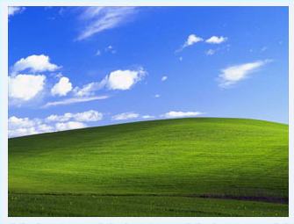

Рисунок 2 – Горизонтальный зеркальный образ изображения

img3 = img.transpose(Image.FLIP_TOP_BOTTOM)
img3.show() # Вертикальный зеркальный образ
Вертикальный зеркальный образ изображения представлен на рисунке 3.

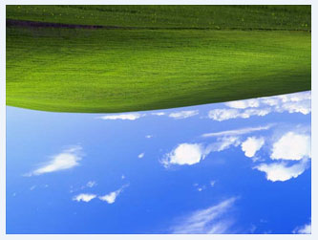

Рисунок 3 – Вертикальный зеркальный образ изображения

img4 = img.transpose(Image.ROTATE_90)
img4.show() # Поворот на 90 градусов против часовой стрелки
Поворот на 90 градусов против часовой стрелки изображения представлен на рисунке 4.
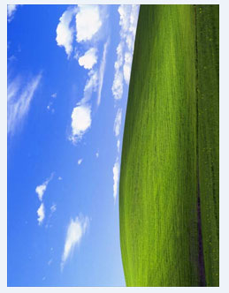

Рисунок 4 – Поворот на 90 градусов против часовой стрелки изображения

img5 = img.transpose(Image.ROTATE_180)
img5.show() # Поворот на 180 градусов
Поворот на 180 градусов изображения представлен на рисунке 5.

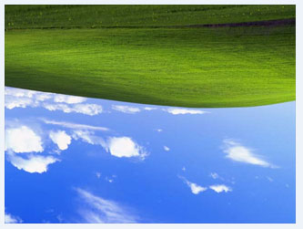

Рисунок 5 – Поворот на 180 градусов изображения

img6 = img.transpose(Image.ROTATE_270)
img6.show() # Поворот на 270 градусов
Поворот на 270 градусов изображения представлен на рисунке 6.

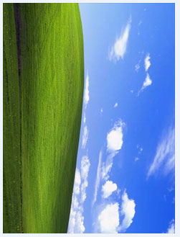

Рисунок 6 – Поворот на 270 градусов изображения

img7 = img.transpose(Image.TRANSPOSE)
img7.show() # Поворот на 90 градусов по часовой стрелке
Поворот на 90 градусов по часовой стрелке изображения представлен на рисунке 7.

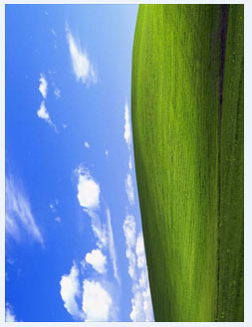

Рисунок 7 – Поворот на 90 градусов по часовой стрелке изображения

Перечислим оставшиеся методы, предназначенные для работы с изображениями:
- crop((<X1>, <Yl>, <X2>, <Y2>)) - вырезает прямоугольный фрагмент из исходного изображения. В качестве параметра указывается кортеж из четырех элементов: первые два элемента задают координату левого верхнего угла вырезаемого фрагмента, а вторые два элемента задают координату его правого нижнего угла. Предполагается, что начало координат располагается в левом верхнем углу изображения. Положительная ось х направлена вправо, а положительная ось у - вниз. В качестве значения метод возвращает новое изображение. Обратите внимание на то, что считывание области из исходного изображения производится только при первой операции над новым изображением. Если после выполнения метода crop() над исходным изображением были произведены операции, то они отобразятся и на новом изображении. Чтобы явным образом произвести считывание области, необходимо сразу после метода crop() вызвать метод load(). Пример:
img = Image.open("Sample1.jpg")
img2 = img.crop( (0, 0, 100, 100) ) # Помечаем фрагмент
img2.load() # Считываем фрагмент, создавая новое изображение
<PixelAccess object at 0x00AC0680>
img2.size
(100, 100)
- paste (<Цвет>, <Область>[, <Маска>]) - закрашивает прямоугольную область определенным цветом. Координаты области указываются в виде кортежа из четырех элементов: первые два элемента задают координату левого верхнего угла закрашиваемой области, а вторые два элемента - координату ее правого нижнего угла. Закрасим область красным цветом:
img = Image.open("Sample1.jpg")
img.paste( (255, 0, 0), (0, 0, 100, 100) )
img.show()
Закрашивание прямоугольной области определенным цветом изображения представлено на рисунке 8.

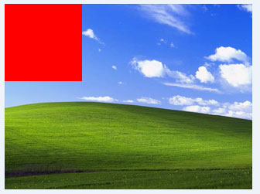

Рисунок 8 – Закрашивание прямоугольной области определенным цветом
Теперь зальем все изображение зеленым цветом:
img = Image.open("Sample1.jpg")
img.paste( (0, 128, 0), img.getbbox() )
img.show()
Закрашивание всего изображения зеленым цветом представлено на рисунке 9.

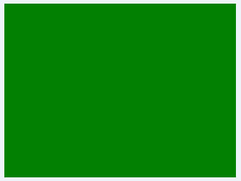

Рисунок 9 – Закрашивание всего изображения зеленым цветом

В этом примере использовался метод getbbox(), который возвращает координаты прямоугольной области, в которую вписывается все изображение:
img.getbbox()
(0, 0, 320, 240)
- paste (<Изображение>, <Область>[, <Маска>]) - вставляет указанное изображение в прямоугольную область. Координаты области указываются в виде кортежа из двух или четырех элементов - если указан кортеж из двух элементов, он задает начальную точку этой области. Для примера загрузим изображение, создадим его уменьшенную копию, а затем вставим ее в исходное изображение, причем вокруг вставленного изображения отобразим рамку красного цвета:
img = Image.open("Sample1.jpg")
imag2 = img.resize ( (200, 150) ) # Создаем миниатюру
imag2.size
(200, 150)
img.paste ( (255, 0, 0), (9, 9, 211, 161) ) # Рамка
img.paste (imag2, (10, 10) ) # Вставляем миниатюру
img.show()
Вставка указанного изображения в прямоугольную область представлена на рисунке 10.

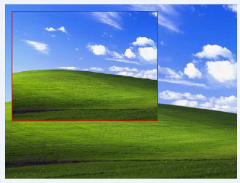

Рисунок 10 – Вставка указанного изображения в прямоугольную область

Необязательный параметр <Маска> позволяет задать степень прозрачности вставляемого изображения или цвета. Для примера выведем белую полупрозрачную горизонтальную полосу высотой 100 пикселей:
img = Image.open("Sample1.jpg")
white = Image.new ("RGB", (img.size[0], 100), (255,255,255))
mask = Image.new("L", (img.size[0], 100), 64) # Маска
img.paste (white, (0, 0), mask)
img.show()
Белая полупрозрачная горизонтальная полоса представлена на рисунке 11.

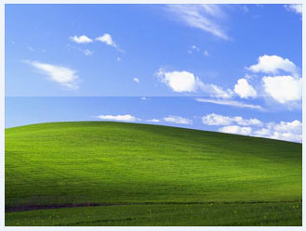

Рисунок 11 – Белая полупрозрачная горизонтальная полоса

- split () - возвращает каналы изображения в виде кортежа. Например, для изображения в режиме RGB возвращается кортеж из трех элементов: (R, G, B). Произвести обратную операцию (собрать изображение из каналов) позволяет метод merge (<Режим>, <Каналы>). Для примера преобразуем изображение из режима RGB в режим RGBA:
img = Image.open("Sample1.jpg")
img.mode
'RGB'
R, G, B = img.split()
mask = Image.new ("L", img.size, 128)
img2 = Image.merge ("RGBA", (R, G, B, mask) )
img2.mode
'RGBA'
img2.show()
Преобразование изображения из режима RGB в режим RGBA представлен на рисунке 12.

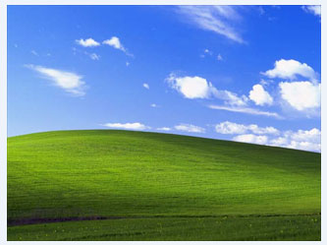

Рисунок 12 – Преобразование изображения из режима RGB в режим RGBA

- convert(<Новый режим>[, <Матрица>[, <Режим смешивания цветов>[, <Палитра>[, <Количество цветов>] ] ] ]) - преобразует изображение в указанный режим. Метод возвращает новое изображение. Третий параметр указывает способ получения сложных цветов из более простых путем смешивания и имеет смысл при преобразовании изображений формата RGB или L в формат P или 1 - доступны значения None (смешивание не выполняется) и image.FLOYDSTEINBERG (значение по умолчанию). Четвертый параметр задает тип палитры при преобразовании из RGB в Р: image.WEB (Web-совместимая палитра - значение по умолчанию) или image.ADAPTIVE (адаптивная палитра). Пятый параметр задает количество цветов в палитре, по умолчанию - 256. Преобразуем изображение из формата RGB в режим RGBA:
img = Image.open("Sample1.jpg")
img.mode
'RGB'
img2 = img.convert("RGBA")
img2.mode
'RGBA'
img2.show()
Преобразование изображения из формата RGB в режим RGBA представлен на рисунке 13.


Рисунок 13 – Преобразование изображения из формата RGB в режим RGBA

Преобразуем изображение RGB в формат P, указав смешивание цветов и адаптивную палитру в 128 цветов:
img = Image.open("Sample1.jpg")
img.mode
'RGB'
img2 = img.convert("P", None, Image.FLOYDSTEINBERG, Image.ADAPTIVE, 128)
img2.mode
'P'
- filter(<Фильтр>) - применяет к изображению указанный фильтр. Метод возвращает новое изображение. В качестве параметра можно указать фильтры BLUR, CONTOUR, DETAIL, EDGE_ENHANCE, EDGE_ENHANCE_MORE, EMBOSS, FIND_EDGES, SHARPEN, SMOOTH и SMOOTH_MORE из модуля imageFilter. Пример;
from PIL import ImageFilter
img = Image.open("Sample1.jpg")
img2 = img.filter (ImageFilter.EMBOSS)
img2.show()
Применение к изображению указанного фильтра представлено на рисунке 14.

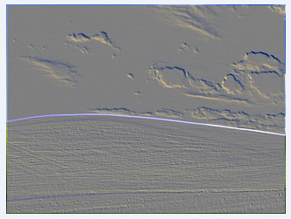

Рисунок 14 – Применение к изображению указанного фильтра
4.3 Рисование линий и фигур

Чтобы на изображении можно было рисовать, необходимо создать экземпляр класса Draw, передав в конструктор класса ссылку на изображение. Прежде чем использовать класс, предварительно следует импортировать модуль ImageDraw. Пример создания экземпляра класса:
from PIL import Image, ImageDraw
img = Image.new ("RGB", (300, 300), (255, 255, 255))
draw = ImageDraw.Draw(img) # Создаем экземпляр класса
Класс Draw предоставляет следующие методы:
- point (<Координаты>, fill=<Цвет>) - рисует точку. Нарисуем красную горизонтальную линию из нескольких точек:
from PIL import Image, ImageDraw
img = Image.new ("RGB", (300, 300), (255, 255, 255))
draw = ImageDraw.Draw(img)
for n in range(5, 31):
draw.point( (n, 5), fill=(255, 0, 0) )
img.show()
Красная горизонтальная линия из нескольких точек представлена на рисунке 15.



Рисунок 15 – Красная горизонтальная линия из нескольких точек

- line (<Координаты>, fill=<Цвет> [, width=<Ширина>]) - проводит линию между двумя точками. Пример:
img = Image.new ("RGB", (300, 300), (255, 255, 255))
draw = ImageDraw.Draw(img)
draw.line ( (0, 0, 0, 300), fill=(0, 128, 0) )
draw.line ( (297, 0, 297, 300), fill=(0, 128, 0), width=3 )
img.show ()
Проведение линии между двумя точками представлено на рисунке 16.

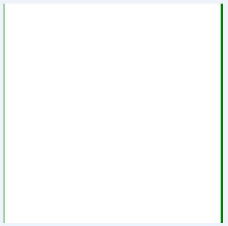

Рисунок 16 – Проведение линии между двумя точками

- rectangle () - рисует прямоугольник. Формат метода:
rectangle(<Координаты>[, fill=<Цвет заливки>] [, outline=<Цвет линии>])
В параметре <Координаты> указываются координаты двух точек: левого верхнего и правого нижнего углов рисуемого прямоугольника. Нарисуем три прямоугольника: первый – с рамкой и заливкой, второй – только с заливкой, а третий – только с рамкой:
img = Image.new ("RGB", (300, 300), (255, 255, 255))
draw = ImageDraw.Draw(img) # Создаем экземпляр класса
draw.rectangle ( (10, 10, 30, 30), fill=(0, 0, 255), outline=(0, 0, 0) )
draw.rectangle ( (40, 10, 60, 30), fill=(0, 0, 128))
draw.rectangle ( (0, 0, 299, 299), outline=(0, 0, 0))
img.show ()
Результат выполнения представлен на рисунке 17.

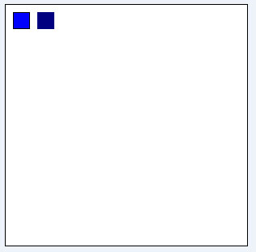

Рисунок 17 – Результат выполнения

- polygon () - рисует многоугольник. Формат метода:
polygon(<Координаты>[, fill=<Цвет заливки>][, outline=<Цвет линии>] )
В параметре <Координаты> указывается кортеж с координатами трех и более точек: из каждой пары элементов этого списка первая задает горизонтальную координату, вторая - вертикальную. Точки соединяются линиями. Кроме того, проводится прямая линия между первой и последней точками.
Пример:
img = Image.new ("RGB", (300, 300), (255, 255, 255))
draw = ImageDraw.Draw(img) # Создаем экземпляр класса
draw.polygon( (50, 50, 150, 150, 50, 150), outline=(0,0,0), fill=(255, 0, 0)) # Треугольник
draw.polygon ( (200, 200, 250, 200, 275, 250, 250, 300, 200, 300, 175, 250), fill=(255, 255, 0))
img.show ()
Рисование многоугольника представлено на рисунке 18.

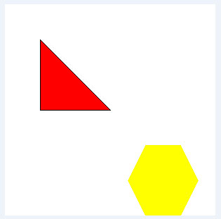

Рисунок 18 – Рисование многоугольника

- ellipse () - рисует эллипс. Формат метода:
ellipse(<Координаты> [, fill=<Цвет заливки>][, outline=<Цвет линии>])
В параметре <Координаты> указывается кортеж с координатами верхнего левого и правого нижнего углов прямоугольника, в который необходимо вписать эллипс. Из каждой пары элементов этого кортежа первый задает горизонтальную координату, второй - вертикальную. Пример:
img = Image.new ("RGB", (300, 300), (255, 255, 255))
draw = ImageDraw.Draw(img) # Создаем экземпляр класса
draw.ellipse ( (100, 100, 200, 200), fill=(255, 255, 0))
draw.ellipse ( (50, 170, 150, 300), outline=(0, 255, 255))
img.show ()
Рисование эллипса представлено на рисунке 19.

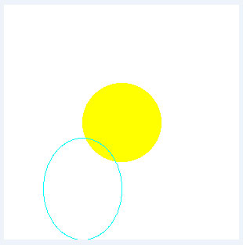

Рисунок 19 – Рисование эллипса
- arc () - рисует дугу. Формат метода:
arc (<Координаты>, <Начальный угол>, <Конечный угол>, fill=<Цвет линии>)
В параметре <Координаты> указываются координаты прямоугольника, в который необходимо вписать окружность. Второй и третий параметры задают начальный и конечный угол, между которыми будет отображена дуга. Угол, равный 0, расположен в крайней правой точке. Углы откладываются по часовой стрелке от 0 до 360 градусов. Линия рисуется по часовой стрелке. Пример:
img = Image.new ("RGB", (300, 300), (255, 255, 255))
draw = ImageDraw.Draw(img)
draw.arc ( (10, 10, 290, 290), 180, 0, fill=(255, 0, 0) )
img.show ()
Рисование дуги представлено на рисунке 20.

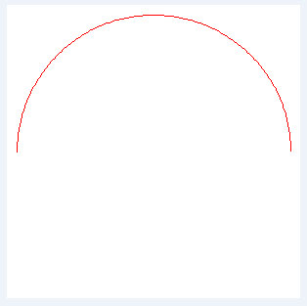

Рисунок 20 – Рисование дуги

- chord () - рисует замкнутую дугу. Формат метода:
chord (<Координаты>, <Начальный угол>, <Конечный угол>, [, fill=<Цвет заливки>][, outline=<Цвет линии>])
Метод chord () аналогичен методу arc (), но замыкает крайние точки дуги прямой линией. Пример:
img = Image.new ("RGB", (300, 300), (255, 255, 255))
draw = ImageDraw.Draw(img)
draw.chord ( (10, 10, 290, 290), 180, 0, fill=(255, 0, 0) )
draw.chord ( (10, 10, 290, 290), -90, 0, fill=(255, 255, 0))
img.show ()
Рисование замкнутой дуги представлено на рисунке 21.

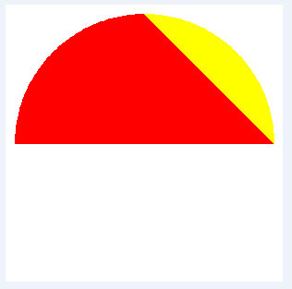

Рисунок 21 – Рисование замкнутой дуги

- pieslice () - рисует замкнутый сектор. Формат метода:
pieslice (<Координаты>, <Начальный угол>, <Конечный угол>, [, fill=<Цвет заливки>][, outline=<Цвет линии>])
Метод pieslice () аналогичен методу arc (), но замыкает крайние точки дуги с центром окружности. Пример:
img = Image.new ("RGB", (300, 300), (255, 255, 255))
draw = ImageDraw.Draw(img)
draw.pieslice ( (10, 10, 290, 290), -90, 0, fill="red")
img.show ()
Рисование замкнутого сектора представлено на рисунке 22.

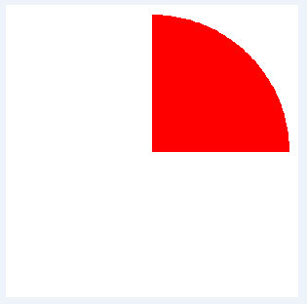

Рисунок 22 – Рисование замкнутого сектора

- Индивидуальное задание

5.1 Установите библиотеку Pillow. Создайте новое изображение на языке программирования Python. Выполните отладку и результат выведите на экран.
5.2 Изучите примеры программ, приведенные в теоретических положениях, и реализуйте их. Выполните отладку и результат выведите на экран.
6 Содержание отчета (отчет по лабораторной работе выполняется в электронном виде в папке учащегося)

6.1 Тема лабораторной работы
6.2 Цель лабораторной работы
6.3 Индивидуальное задание (текст программы и скриншоты выполнения)

7 Контрольные вопросы

7.1 Опишите методы, которые предоставляет класс Draw в языке программирования Python.
7.2 Перечислите методы, предназначенные для работы с изображениями в языке программирования Python.
7.3 Опишите методы, которые производят различные манипуляции с загруженным изображением в языке программирования Python.
7.4 Охарактеризуйте атрибуты, которые используются для получения информации об изображении в языке программирования Python.

Список используемых источников

- Постолит, Анатолий. Разработка кроссплатформенных мобильных и настольных приложений на Python. Практическое пособие / Анатолий Постолит. — Интеллектуальная издательская система Ridero, 2022. — 771 с.: ил.
- Прохоренок, Н. А. Python 3. Самое необходимое / Н. А. Прохоренок, В. А. Дронов. — СПб. : БХВ-Петербург, 2016. — 464 с.: ил.
- Фоминых, Е. И. Инструментальное программное обеспечение: учебное пособие / Е. И. Фоминых, Т. Е. Фоминых. — Минск : РИПО, 2022. — 410 с.: ил.

